- 企业入驻流程

步骤一：填写
邮箱: | 需要邮箱激活码 | 必填
用户名: |  | 必填
密码: |  | 必填

步骤二：

填写邮箱验证码，进行邮箱验证，并激活账号

步骤三：

认证企业信息：

企业名称 | 必填
公司地址： | 必填
联系电话 | 必填
采购负责人 | 可空
联系方式 | 可空

- 个人注册

步骤一：填写
邮箱: | 需要邮箱激活码 | 必填
用户名: |  | 必填
密码: |  | 必填

步骤二：

填写邮箱验证码，进行邮箱验证，并激活账号

步骤三：

填写个人信息：

真实姓名 | 必填
联系地址地址： | 必填
联系电话 | 必填
性 别 | 可空 默认男
出生日期 | 可空
 | 可空
保存到用户信息表，同时保存一份到收获地址

- 企业中心

账号分配
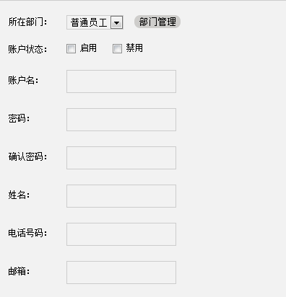
- 账户状态 勾选去掉 改为默认 未启用 点击启用才正常登陆
- 密码输入取消--改为启用操作的时候系统发送密码过去

增加所有用户（账号列表） 记得加 操作 （启用/禁止）

自动分配，自定分配 去掉

企业中心--我的订单修改为 订单管理

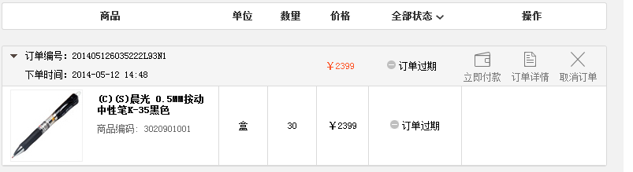

全部状态：等待付款、等待审批、已审批、等待收货、已取消

下图如果是申报的订单 就显示申报人---点击名字 显示申报人所有信息（注册时候有）

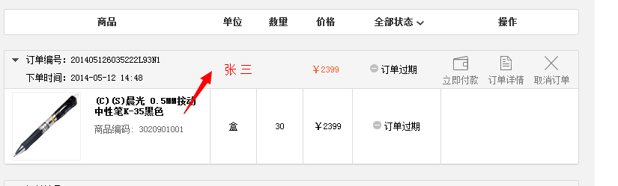
如果不是申报订单显示为自购

分割线

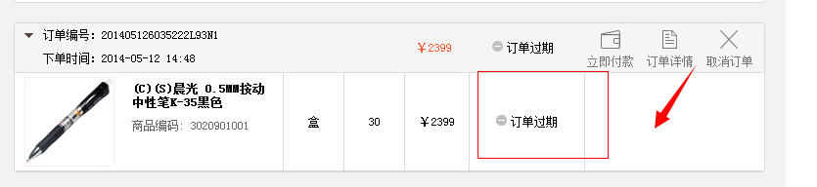
- 一个订单上面是订单信息 下面是商品信息 所以商品信息不需要和订单一样的状态
- 立即支付 订单详情 去掉订单 审批订单 可以拍到下面

账号分类 | 来源 | 功能 | 备注
A企业账号 | 企业注册 | 自己购买、审批B提单、有授信额度、申请月结
B企业申报账号 | 企业账号分配 | 不能自己购买、提单购买
C个人账号 | 个人注册 | 自己购买

